履歴書
2026年10月4日現在

 | 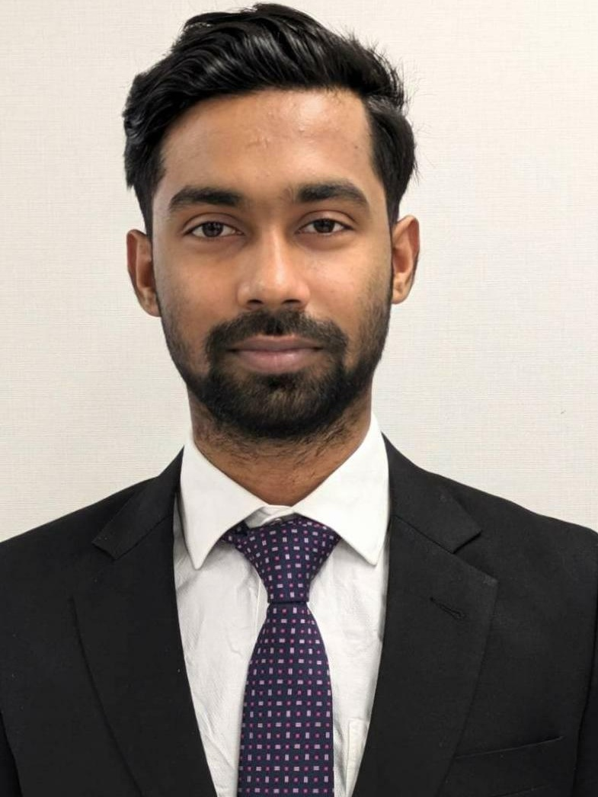
  ふりがな
  あはめど さえむ
  氏名
  AHMED SAYEM（アハメド サエム）
  生年月日
  2001年4月8日生（満25歳）
  国籍
  バングラデシュ

現住所 | 〒 兵庫県芦屋市陽光町6番3-608号
電話番号 | 070-9222-2401
E-mail | sayemahmed8820@gmail.com
GitHub | github.com/sayemahmed-jp
ポートフォリオ | sayemahmed-jp.github.io

年 | 月 | 学歴・職歴
 |  | 学歴
2016 | 1 | Kanainagar Sobhania High School and College 入学
2018 | 5 | Kanainagar Sobhania High School and College 卒業
2018 | 5 | Saifur's（英語学習塾） 受講開始
2018 | 7 | Saifur's 英語コース 修了
2018 | 7 | Narayanganj Model College 入学
2020 | 12 | 明治日本語学校（Meiji Japanese Language School） 入学
2021 | 1 | Narayanganj Model College 卒業
2021 | 3 | 明治日本語学校 日本語コース（180時間） 修了（成績A）
2021 | 5 | Narayanganj University 入学
2022 | 3 | Narayanganj University 中途退学（日本留学のため）
2022 | 4 | 神戸国際言語学院（Kobe International Language School） 入学
2024 | 3 | 神戸国際言語学院 日本語課程 修了
2024 | 4 | 流通科学大学 経済学部 経済情報学科 システムコース 入学
 |  | 現在に至る（3年生在学中）
 |  | 職歴
2022 | 6 | すき家 アルバイト入社（ホールスタッフ）
2024 | 7 | すき家 退社
2024 | 8 | 株式会社ジェイアール西日本デイリーサービスネット（ローソン） アルバイト入社（リーダー職）
2025 | 8 | セブン-イレブン アルバイト入社（ローソンと掛け持ち）
 |  | 現在に至る
 |  | 以上

免許・資格
年 | 月 | 学歴・職歴
2021 | 3 | 明治日本語学校 日本語コース 180時間 修了（成績A）
2024 | 3 | 日本語能力試験（JLPT）N3 合格
 |  | TOEIC 620点
2025 |  | 大阪府 令和7年度外国人留学生インターンシップ活用チャレンジ支援事業 インターンシップ修了（運営：株式会社パソナ）

特技・スキル
プログラミング：C言語、C++（Visual Studio）、HTML、CSS、JavaScript（学習中）
ポートフォリオ（GitHub）：病院向けWebサイト、コーヒーショップ向けセルフチェックアウトシステムを個人制作・公開

自己PR
現在、流通科学大学経済学部経済情報学科システムコースに在学中で、清澤田先生のゼミに所属し、Visual StudioによるC言語・C++のプログラミングを学んでおります。あわせてHTML・CSS・JavaScriptによるWeb開発も独学で学習中です。明治日本語学校、神戸国際言語学院であわせて約3年間日本語を学び、日本語能力試験N3に合格、日常業務や職場でのコミュニケーションに対応できる日本語力を身につけました。すき家でのアルバイトに続き、現在は株式会社ジェイアール西日本デイリーサービスネット運営のローソンでリーダーとして勤務し、シフト管理やスタッフ指導、接客対応を担当しております。あわせて2025年8月からセブン-イレブンでも勤務し、複数店舗でのアルバイト経験を積んでおります。2026年8月には店舗の営業成績優秀店として表彰をいただきました。また、2025年度には大阪府の外国人留学生インターンシップ活用チャレンジ支援事業に参加し修了いたしました。学業と並行して、病院向けWebサイトやコーヒーショップ向けセルフチェックアウトシステムなど個人開発にも取り組み、GitHubで公開しております。IT分野での就業を希望しており、これまで培ってきたプログラミングの基礎知識、日本語力、そしてリーダーとしての責任感を活かして貢献したいと考えております。

本人希望記入欄
IT分野の職種を希望いたします。その他の勤務条件については貴社の規定に従います。

